|  |  |  |
| --- | --- | --- |
| СОГЛАСОВАНО |  | УТВЕРЖДАЮ |
| Преподаватель по анализу и разработке ТЗ  ________________ Ржаникова Е.Д.  «____» _____________ 20__ г. |  | Руководитель ОП  ________________ Чистяков Г.А.  «____» _____________ 20__ г. |

ТЕХНИЧЕСКОЕ ЗАДАНИЕ

на разработку

__________________игры «Рассада»__________________

|  |  |  |
| --- | --- | --- |
| СОГЛАСОВАНО |  | СОГЛАСОВАНО |
| Студент колледжа ВятГУ  ________________ Утёмова К.А.  «____» _____________ 20__ г. |  | Преподаватель по учебной практике  ________________ Коржавина А.С.  «____» _____________ 20__ г. |
|  |  | СОГЛАСОВАНО |
|  |  | Преподаватель по внедрению ИС  ________________ Самоделкин П.А.  «____» _____________ 20__ г. |

2024

Содержание

Введение 2

1 Термины и определения 3

2 Перечень сокращений 4

3 Основные сведения о разработке 5

3.1 Наименование разработки 5

3.2 Цель и задачи 5

3.3 Сведения об участниках разработки 5

3.4 Сроки разработки 5

3.5 Назначение разработки 6

4 Описание предметной области 7

5 Требования к результатам разработки 10

5.1 Правила игры 10

5.2 Возможности пользователя 10

5.3 Требования к показателям назначения 10

5.4 Требования к пользовательскому интерфейсу 11

5.5 Требования к видам обеспечения 17

5.5.1 Требования к математическому обеспечению 17

5.5.2 Требования к информационному обеспечению 18

5.5.3 Требования к метрологическому обеспечению 18

5.5.4 Требования к техническому обеспечению 18

5.6 Требования к надежности 18

5.7 Требования к безопасности 19

5.8 Требования к патентной чистоте 19

5.9 Требования к перспективам развития 19

6 Состав и содержание работ 20

7 Порядок разработки 21

8 Требования к документированию 22

9 Требования к приемно-сдаточным процедурам 23

# Введение

Данный документ является техническим заданием для игры «Рассада», в котором описаны:

* основные сведения о разработке;
* описание предметной области;
* требования к результатам разработки;
* состав и содержание работ;
* порядок разработки;
* требования к документации.

Данный документ предназначен для исполнителя, который займется разработкой игры «Рассада» для лучшего понимания требований текущего проекта.

Техническое задание также предназначено для заказчика и его представителей с целью согласования результата данного проекта на соответствие с ожиданиями заказчика.

# Термины и определения

Данные термины и определения использованы в техническом задании.

Десктопное приложение – это программа, запускаемая в виде обыкновенного исполняемого файла на компьютере или ноутбуке пользователя.

Интерфейс – это совокупность средств, методов и правил взаимодействия (управления, контроля) между элементами в системе и пользователем.

GPL (General Public License) – лицензия свободных программ, разрешающая людям использовать и распространять программу, без требования платить за это.

# Перечень сокращений

Данный перечень сокращений использован при написании технического задания.

УП – учебная практика.

ОС – оперативная система.

ПО – программное обеспечение.

ТЗ – техническое задание.

РП – руководство пользователя.

ИС – информационная система.

ВятГУ – Вятский Государственный Университет.

ИСПк – Информационные системы и программирование (колледж).

СТП – стандарт предприятия.

ГОСТ – **государственный стандарт.**

**ПЭВМ – персональная электронно-вычислительная машина.**

GPL (General Public License) – общедоступная лицензия.

МДК – междисциплинарный курс.

# Основные сведения о разработке

## Наименование разработки

Наименование разработки – игра «Рассада».

## Цель и задачи

Целью данной работы является разработка игры по теме «Рассада», для развития понимания у пользователей, выращивания растений в игровом формате, которая сможет заинтересовать аудиторию не знающую эту тему или желающая узнать больше о растениях.

Задачи по созданию игры:

* подробно прописать правила в игре, чтобы пользователем было легче понимать игровой процесс и её предназначение;
* реализовать различные уровни сложности для повышения интереса игрока;
* создать для пользователя возможность выбора сложности задания в игровом процессе;
* дать пользователю возможность отслеживать свой прогресс в игровом процессе, с помощью рейтинга с баллами.

## Сведения об участниках разработки

Заказчик: коллектив преподавателей Колледжа ВятГУ:

* руководитель образовательной программы по специальности «Информационные системы и программирование» – Чистяков Г. А.;
* преподаватель по МДК 05.05 «Анализ и разработка технического задания» – Ржаникова Е. Д.;
* преподаватель по дисциплине «Учебная практика 05.01» – Коржавина А. С.;
* преподаватель по МДК 06.01 «Внедрение информационных систем» – Самоделкин П.А.

Исполнитель:

* студент Колледжа ВятГУ, группы ИСПк-204-52-00 – Утёмова К. А.

## Сроки разработки

Сроки разработки:

* начало разработки – 15.01.2024;
* окончание разработки – 19.06.2024.

## Назначение разработки

Назначение разработки: игра может использоваться:

* в развлекательных целях, для приятного отдыха и наслаждения процессом игры;
* для получение новых знаний по темам выращивания и видах растений;
* кружками и секциями по садоводству, для увлекательного изучения материала;
* в развивающих целях, чтобы развить навыки планирования и управлением ресурсами.

# Описание предметной области

Основная идея игры – изучение выращивания и видов растений (цветов и плодов).

Жанр: симулятор.

Целевой аудиторией могут быть люди любых возрастов, желающие получить новые знания на тему выращивания растений в игровом формате. Также игра может быть использована кружками и секциями по садоводству.

На данный момент известны следующие разработанные игры, которые соответствуют данной тематике:

Игра “Astra’s Garden” от NomnomNami (<https://nomnomnami.itch.io/astras-garden> )

Интерфейс игры показан на рисунке 1.

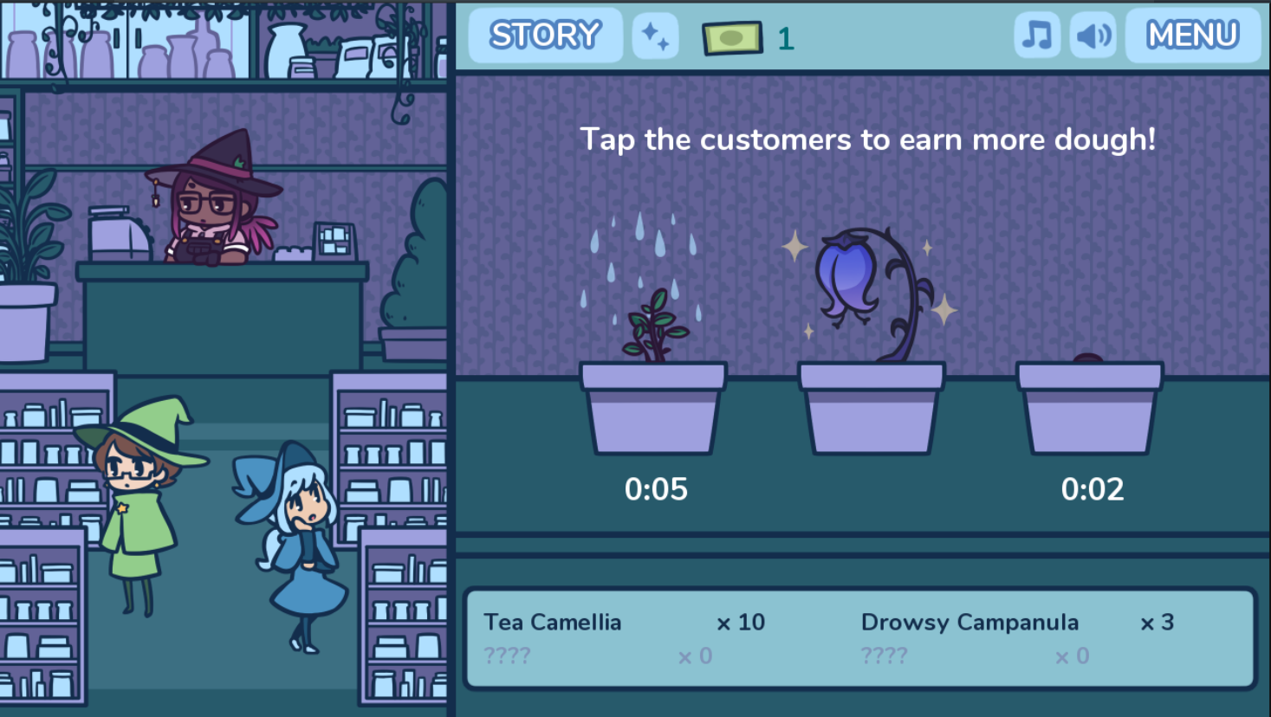

Рисунок 1 – оформление и вид игры Astra's Garden

Сад Астры – игра-кликер, где вы выращиваете растения, чтобы делать из них лекарства для своих покупателей. на прохождение основного сюжета уходит меньше часа, но при желании можно выращивать растения бесконечно.

Достоинствами данной игры являются:

* игра доступна в 4 видах для скачивания (для ноутбуков и телефонов с разной оперативной системой);
* игра переведена на 15 языков.

К недостаткам можно отнести:

* на прохождение основного сюжета уходит меньше часа;
* перевод игры не первоначальный, выполнен с помощью пользовательских модификаций.

“Garden Game” от NickNack Programming

( <https://nicknackprogramming.itch.io/garden-game> )

Интерфейс игры показан на рисунке 2.

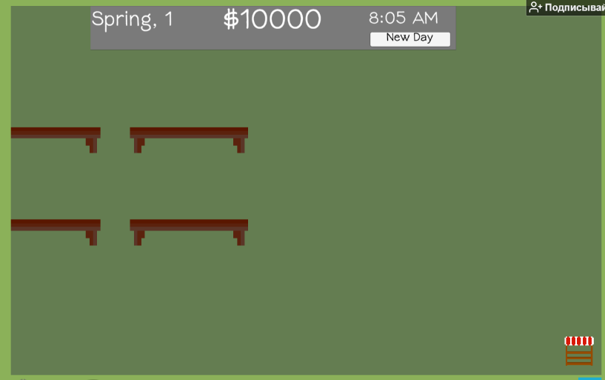

Рисунок 2 – оформление и вид игры “Garden Game”

Достоинства данной игры:

* размещена в свободном доступе на сайте, поэтому доступна для любых пользователей;
* находится в бесплатном доступе.

Недостатками данной игры являются:

* не имеет объяснений по управлению и правилам, поэтому невозможно понять, как взаимодействовать с игрой.
* невозможность скачать на компьютер, так как игра доступна только в Web-сайте.
* Невозможность играть без доступа в интернет.

Вывод:

Просмотр и анализ аналогов показал необходимость в разработке нашей программы, преимуществами которой будут:

* жанр игры – симулятор. Это сможет лучше ознакомить пользователей с процессом выращивания и ознакомлением с растениями;
* подробно прописать правила для игры, чтобы пользователем было легче понимать игровой процесс и её предназначение. А также будет дано и объяснено полное руководство по ее управлению;
* увеличение времени игрового процесса в пользу получения больших знаний о выращивании растений и увлечения пользователя в игровой процесс;
* десктопное приложение, позволит пользоваться им без доступа в интернет.

# Требования к результатам разработки

## Правила игры

Данные правила регулируют игровой процесс, и направляют игрока по задачам в игре.

Правила:

* цель игры - успешно вырастить и ухаживать за растениями, чтобы открыть все виды семян и набрать максимальный уровень в рейтинге опыта;
* игрок должен выбрать место и тип растения для выращивания, заботиться о нем, удовлетворяя его потребности в воде, свете и удобрениях;
* игрок получает баллы в свой рейтинг за успешное выращивание растений;
* при выборе семени есть возможность просмотра информации про растения из этих семян;
* игрок должен следить за уровнем воды у растений, иначе они могут умереть, что повлечет за собой потерю урожая и баллы опыта;
* достигая определенного количества баллов, пользователь повышает уровень опыта и получает новые виды семян;
* игра заканчивается, когда будет достигнут уровень для открытия последней партии семян, но игрок может продолжать выращивать растения и повышать свой уровень опыта.

Правила помогут пользователю понять, как взаимодействовать с игрой.

## Возможности пользователя

Возможности пользователя обеспечивает взаимодействие игрока с приложением.

Возможности пользователя в игре:

* выбор различных видов растений для выращивания;
* забота о растениях, поливка, удобрение;
* развитие сада, увеличение его площади и возможности выращивать больше растений;
* получение информации о растениях.

## Требования к показателям назначения

Требования к показателям назначения игры, определяют цели и ожидания от игрового процесса.

Требования:

* игра должна предоставлять игрокам возможность управлять несколькими растениями одновременно;
* разнообразие видов растений с характеристиками и требованиями к уходу;
* возможность получения информации о каждом растении: количество воды, здоровье, стадия роста;
* получение достижения за успешное управление растениями;
* интуитивно понятный интерфейс управления растениями (полив, удобрение, информация о растении).

Эти требования помогут определить ключевые показатели и функциональные возможности игры, необходимые для создания увлекательного и интересного игрового процесса.

## Требования к пользовательскому интерфейсу

В приложении должно быть десять экранных форм.

Названия экранных форм:

* начальный экран;
* экран с правилами игры;
* экран вывода диалогового окна, для предупреждения пользователя;
* основной экран «Сад», с пустым местом для посадки растения;
* экран выбора семян, для посадки растения;
* экран с информацией о растении;
* экран для выращивания растения и наблюдения за его характеристиками;
* экран уровней рейтинга, имеющихся баллов, итогов и результата, по достижению следующего уровня;
* экран вывода диалогового окна, для согласия или отказа пользователя;
* основной экран «Сад», с посаженным и растущим растением.

Примерный вид начального экрана показан на рисунке 3.

Рисунок 3 – начальный экран.

1 кнопка: отвечающая за начало игрового процесса. Расположена по середине правой половины экрана.

В нижней части, левой половины экрана расположены три кнопки по порядку:

2 кнопка: отвечает за правила игры.

3 кнопка: отвечает за библиотеку по информации о растениях.

4 кнопка: отвечает за выход из программы.

Примерный вид экрана с правилами игры, показан на рисунке 4.

Рисунок 4 – экран с правилами игры

Кнопка 1: для возврата на предыдущую страницу, «Назад». Расположена по середине левой половины экрана.

Кнопка 2: для перехода на следующую страницу, «Вперед». Расположена по середине правой половины экрана.

Кнопка 3: для пропуска правил. Расположена в верхнем правом углу экрана.

Область 4: для вывода правил. Расположено по середине экрана.

Кнопка 5: для выхода на начальный экран. Расположена в верхнем левом углу экрана.

Кнопка 6: для начала игры, после ознакомления с правилами. Расположена в нижнем правом углу экрана, на одной линии, по горизонтали, с кнопками 1 и 2.

Примерный вид экран диалогового окна (предупреждения пользователя), показан на рисунке 5.

Рисунок 5 – экран диалогового окна (предупреждение пользователя)

Окно 3: выводит предупреждения или указания для пользователя. Расположено по середине экрана.

Кнопка 1: для согласия пользователя. Расположена по середине, ближе к нижней части окна 3.

Область 2: выводит сообщения для пользователя. Расположено по середине, ближе к верхней части окна 3.

Примерный вид основного экрана «Сад», с пустым местом для посадки растения, показан на рисунке 6.

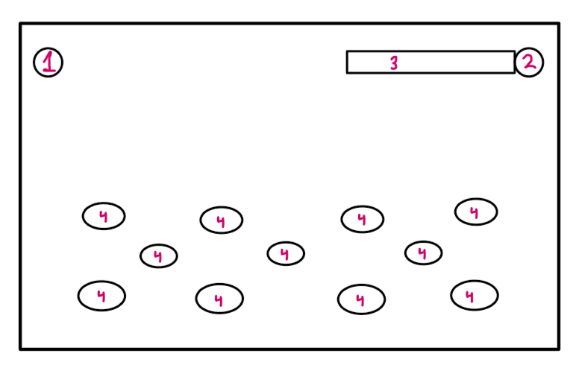

Рисунок 6 – основной экран «Сад», с пустым местом для посадки растения

Кнопка 1: для выхода на начальный экран. Расположена в верхнем левом углу экрана.

Область 2: показывает уровень, достигнутый пользователем в рейтинге. Расположена в верхнем правом углу экрана.

Шкала 3: показывает количество имеющийся баллов, из требуемых достичь для повышения уровня. Расположена в верхней части, правой половины экрана, у окна 2.

Кнопки 4: показывают пустые места в саду, для посадки новых растений. Расположены в нижней половине экрана.

Примерный вид экрана выбора семян, для посадки растения, показан на рисунке 7.

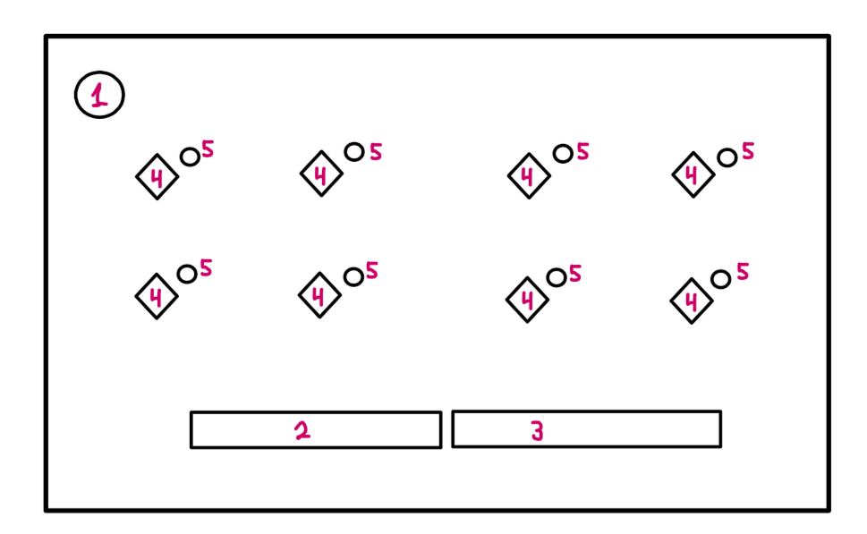

Рисунок 7 – экран выбора семян, для посадки растения

Кнопка 1: выход на предыдущий экран. Расположена в верхнем левом углу экрана.

Кнопка 2: открытие папки с семенами цветов. Расположена в верхней части, в центре экрана.

Кнопка 3: открытие папки с семенами плодов. Расположена в верхней части, правой половины экрана.

Кнопка 4: показывает и выбирает семечко растения для посадки. Кнопки под номером 4, расположены во горизонтальной середине экрана.

Кнопка 5: для получения информации и внешнего вида растения. Кнопки под номером 5, расположены во горизонтальной середине экрана, радом с кнопками под номером 4.

Примерный вид экрана с информацией о растении, показан на рисунке 8.

Рисунок 8 – экран с информацией о растении

Кнопка 1: выход на предыдущий экран. Расположена в верхнем левом углу экрана.

Область 2: показывает выращенное растение. Расположено в левой половине верхней части экрана.

Область 3: показывает о характеристиках растения. Расположено в левой половине нижней части экрана.

Область 4: выводит название растения. Расположено в правой половине верхней части экрана.

Область 5: дает информацию о растении. Расположено в правой половине нижней части экрана.

Примерный вид экрана для выращивания растения с его характеристиками, показан на рисунке 9.

Рисунок 9 – экран для выращивания растения с его характеристиками

Кнопка 1: выход на предыдущий экран. Расположена в верхнем левом углу экрана.

Область 2: показывает рисунок растения. Расположено в левой половине верхней части экрана.

Область 3: выводит название растения. Расположено в правой половине верхней части экрана.

Шкала 4: выводит уровень здоровья растения. Расположена в правой половине верхней части экрана, под окном 3.

Шкала 5: выводит количество воды у растения. Расположена в правой половине верхней части экрана, под шкалой 4.

Кнопка 6: для полива растения. Расположена в правой половине нижней части экрана, под шкалой 5.

Кнопка 7: для удобрения растения. Расположена в правой половине нижней части экрана, под кнопкой 6.

Кнопка 8: добавление солнечного света для растения. Расположена в правой половине нижней части экрана, под кнопкой 7.

Примерный вид экрана уровней рейтинга, имеющихся баллов, итогов и результата, по достижению следующего уровня, показан на рисунке 10.

Рисунок 10 – экран уровней рейтинга, имеющихся баллов, итогов и результата, по достижению следующего уровня

Кнопка 1: выход на предыдущий экран. Расположена в верхнем левом углу экрана.

Область 2: показывает уровень игрока. Расположено по середине левой части экрана.

Шкала 3: показывает количество имеющийся баллов, из требуемых достичь для повышения уровня. Расположена по середине, ближе к верхней части, экрана.

Область 4: показывает итоги игры, количество выращенных цветов и баллов. Расположено в левой половине нижней части экрана.

Область 5: показывает, что получит игрок по достижении нового уровня. Расположено в правой половине нижней части экрана.

Примерный вид экрана диалогового окна (согласие или отказ), показан на рисунке 11.

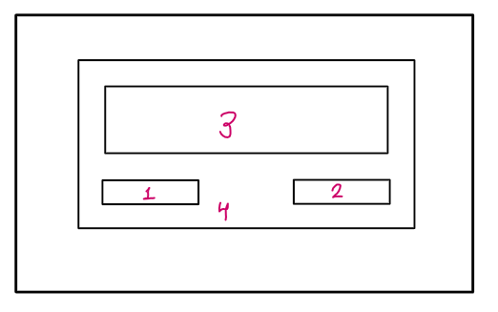

Рисунок 11 – экран диалогового окна (согласие или отказ)

Кнопка 1: согласие для пользователя. Расположена по середине левой половины окна 4.

Кнопка 2: отказ для пользователя. Расположена по середине правой половины окна 4.

Область 3: выводит сообщения для пользователя. Расположено по середине, ближе к верхней части окна 4.

Окно 4: для вопроса или уточнения пользователя о событиях во время игры. Расположено по середине экрана.

Примерный вид основного экрана «Сад», с посаженным растением, показан на рисунке 12.

Рисунок 12 – основной экран «Сад», с посаженным растением

Кнопка 1: выход на предыдущий экран. Расположена в верхнем левом углу экрана.

Шкала 2: показывает количество имеющийся баллов, из требуемых достичь для повышения уровня. Расположена в верхней части, правой половины экрана, у окна 3.

Область 3: показывает уровень, достигнутый пользователем в рейтинге. Расположена в верхнем правом углу экрана.

Области 4: показывают внешний вид растения во время его роста. Расположены в нижней половине экрана, под областями 4, в горизонтальном порядке.

Кнопки 5: ухаживать за растением. Расположены в нижней половине экрана, под областями 4, в горизонтальном порядке.

## Требования к видам обеспечения

В данном подразделе содержатся требования к видам обеспечения результата настоящей разработки.

### Требования к математическому обеспечению

Требования к математическому обеспечению не предъявляются.

### Требования к информационному обеспечению

В данном пункте содержатся требования к информационному обеспечению результата настоящей разработки.

#### Требования к форматам хранения данных

Требования к форматам хранения данных не предъявляются.

#### Требования к лингвистическому обеспечению

Требования к лингвистическому обеспечению – сделать игру на русском языке.

### Требования к метрологическому обеспечению

Требования к метрологическому обеспечению не предъявляются.

### Требования к техническому обеспечению

Требования к техническому обеспечению:

* компьютер или ноутбук;
* операционная система Windows 10;
* мышка для совершения хода и выбора действия;
* оперативная память не менее 8 Гигабайт;
* разрешение экрана не менее 1280 на 720 пикселей.

## Требования к надежности

Надежное (устойчивое) функционирование программы должно быть обеспечено выполнением совокупности организационно-технических мероприятий, перечень которых приведен ниже:

* организацией бесперебойного питания технических средств;
* осуществлением контроля входных данных;
* регулярным выполнением рекомендаций Министерства труда и социального развития РФ, изложенных в Постановлении от 23 июля 1998 г. «Об утверждении межотраслевых типовых норм времени на работы по сервисному обслуживанию ПЭВМ и оргтехники и сопровождению программных средств»;
* регулярным выполнением требований ГОСТ 51188–98. Защита информации. Испытания программных средств на наличие компьютерных вирусов.

## Требования к безопасности

В части требований к информационной безопасности, результат настоящей разработки не должен классифицироваться как информационная система обработки персональных данных.

## Требования к патентной чистоте

Настоящая разработка не должна использовать результаты интеллектуальной деятельности, обремененные правами третьих лиц. В разработке может быть использовано свободное программное обеспечение, предоставляемое по лицензии GPL.

## Требования к перспективам развития

Дальнейшее развитие программного продукта предполагает добавление:

* новых разделов семян (грибов, деревьев);
* новых локаций для выращивания растений;
* добавление музыки и звуковых эффектов;
* возможности сохранения игры под разными пользователями.

# Состав и содержание работ

Состав и содержание работ по созданию приложения включает следующие этапы:

* анализ требований, срок 1 месяц;
* проектирование приложения, срок 2 месяца;
* написание исходного кода, срок 2 месяца;
* тестирование приложения, срок 1 месяц;
* внедрение, срок 2 недели.

# Порядок разработки

В рамках разработки программного продукта в соответствии с настоящим документом необходимо выполнить перечень работ, представленный в таблице 1.

Таблица №1 – Состав и содержание работ настоящей разработки.

|  |  |  |  |
| --- | --- | --- | --- |
| Название этапа | Сроки выполнения | Содержание работ | Результат |
| Разработка технического задания | 1 месяц | В ходе работ должно быть разработано и утверждено ТЗ | Техническое задание |
| Настройка рабочего окружения | 2 недели | Нужно определиться с используемым языком программирования и средой разработки | Рабочее место, подготовленное к написанию кода |
| Проектирование | 2 недели | Разработка и утверждение структура программного обеспечения | Разработанная и утвержденная структура ПО |
| Программная реализация | 3 месяца | Написание кода программы, который отвечает требованиям, представлен в ТЗ | Программа, соответствующая всем требованиям, предъявляемым в ТЗ |
| Тестирование программы | 2–3 недели | Тестирование программы на основе методики тестирования | Список недоработок и ошибок в работе программного обеспечения |
| Доработка программы | 3 недели | Исправление недочетов, обнаруженных на прошлом этапе | Программа, с устраненными ошибками и недочетами |
| Подготовка эксплуатационной документации | 2 недели | Написание РП | Руководство пользователя |
| Приемо-сдаточные испытания | 2 недели | Сдача результатов работ комиссии, проведение испытаний результатов разработки и занесение результатов в ведомость | Оценка в ведомости |

# Требования к документированию

В состав программной документации должно входить следующие документы:

* техническое задание, содержать требования к разработке проекта;
* программа и методика испытаний, предназначенная для проверки выполнения функций программы, а также проверки соответствия требованиям технического задания;
* отчет по УП, содержащий описание результатов выполненных работ в процессе разработки;
* руководство пользователя, содержащее описание функций программы.

Вышеперечисленные документы должны быть написаны, согласно следующим требованиям:

* СТП ВятГУ 101–2004;
* ГОСТ 34.602–2020.

# Требования к приемно-сдаточным процедурам

Процесс приемки-сдачи работы в соответствии с утвержденными процедурами предусматривает следующий формат:

* автор проекта, т. е. разработчик, прибывает в специально отведенную аудиторию, где представляет свою работу комиссии;
* перед началом презентации разработчик предоставляет документацию, заверенную необходимым набором подписей, для ознакомления членам комиссии;
* разработчик представляет проект в течение пяти минут;
* в рамках данной процедуры приемки проекта разработчик должен продемонстрировать полное понимание ключевых аспектов своей работы и быть готовым к обсуждению любых вопросов, которые могут возникнуть у членов комиссии;
* в результате процесса приемки-сдачи комиссия оценивает проделанную работу и принимает решение о её приемке/не приемке с занесением результатов в ведомость.

Комиссия, ответственная за приемку работы, состоит из представителей заказчика:

* Чистяков Г. А. – Руководитель образовательной программы по специальности «Информационные системы и программирование»;
* Ржаникова Е. Д. – Преподаватель по МДК 05.05 «Анализ и разработка технических заданий»;
* Коржавина А. С. – Преподаватель по дисциплине «Учебная практика 05.01»;
* Самоделкин П. А. – Преподаватель по МДК 06.01 «Внедрение информационных систем».